памятка для родителей

«ЗАКАЛИВАНИЕ РЕБЁНКА РАННЕГО ВОЗРАСТА»

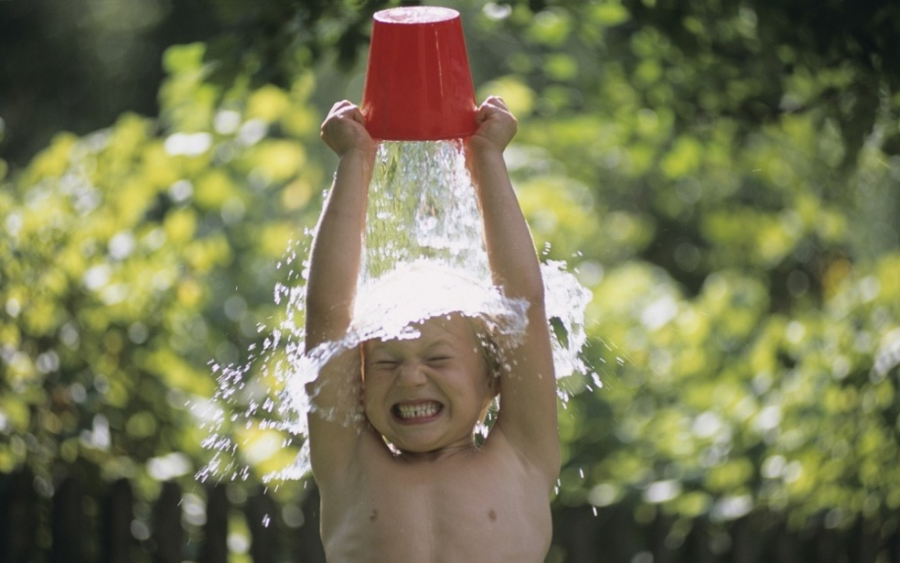
- Начинать закаливание детей можно с очень раннего возраста и в любую пору года. Для часто болеющих детей закаливание нужно начинать в период, когда ребенок здоров. Всегда помнить, что закаливание детей эффективно только при их положительных эмоциях.
- Для новорожденных детей хорошей закаливающей процедурой являются воздушные ванны, когда в течение 2-3 минут ребенок остается без одежды во время переодевания. Эту процедуру можно проводить, если температура в комнате не меньше 22-24С.
- Летом новорожденных детей при хорошей погоде можно выносить на улицу, но не выходить на солнце, а оставаться в тени деревьев.
- Зимой с маленьким ребенком можно выходить на улицу при температуре воздуха до -10С, начиная с 10 минут в сутки, постепенно увеличивая время прогулки до двух часов.
- Купание ребенка в теплой воде является очень хорошей закаливающей процедурой. Можно после купания полить на него прохладной водой и активно растереть мягким полотенцем.
- Дети в возрасте от 1 года до 3 лет хорошо воспринимают освежающий душ, который немного охлаждает тело и массирует его струйками воды.
- В жаркий день двухлетний ребенок в присутствии взрослых может несколько минут купаться в водоеме. Солнечные ванны можно проводить, если температура воздуха не больше 300С и есть полутень под кроной деревьев. При покраснении кожи ребенка необходимо прекратить пребывание на солнце на 1-2 дня.
- Для профилактики плоскостопия и общего закаливания организма детям полезно ходить босиком. Начинать эту закаливающую процедуру лучше летом. Дети старше одного года могут бегать босиком по полу или траве до 30 минут в день.

